Alueprofiili Teuva (Kunnat)
Diakin karttasovellus 2022-02-23 00:33:41
Tämä asiakirja on tuotettu automaattisesti Diakin karttasovelluksen avulla 2022-02-23 00:33:41. Asiakirjan tiedot perustuvat THL:n Sotkanet-indikaattoripalvelun tietoihin, joihin on yhdistetty Tilastokeskuksen tilasto- ja paikkatietoaineistoja. Tarkempaa tieto indikaattoreista ja metodologiasta löydät sovelluksen Lisätietoja-osiosta.
Alueprofiili sisältää aina kaikkien osoittimien tiedot sekä valitulta alueelta että alueen rajanaapureista. Lisäksi alueprofiilissa esitetään kunkin osoittimen korkein ja matalin arvo. Tiedot esitetään taulukkoina, karttakuvioina sekä aikasarjakuvioina, joista näkee kunkin osoittimen kehityksen 2010-luvulla sekä valitulla alueella että sen naapureissa. Raportin lopussa on tiedot pienituloisuudesta ja työttömyydestä kaikilta alueen postinumeroalueilta.
Tässä raportissa tarkastellaan tasolla Kunnat aluetta Teuva. Lisäksi tarkastelussa ovat rajanaapurit: Karijoki, Kauhajoki, Kristiinankaupunki, Kurikka, Närpiö ja Teuva.
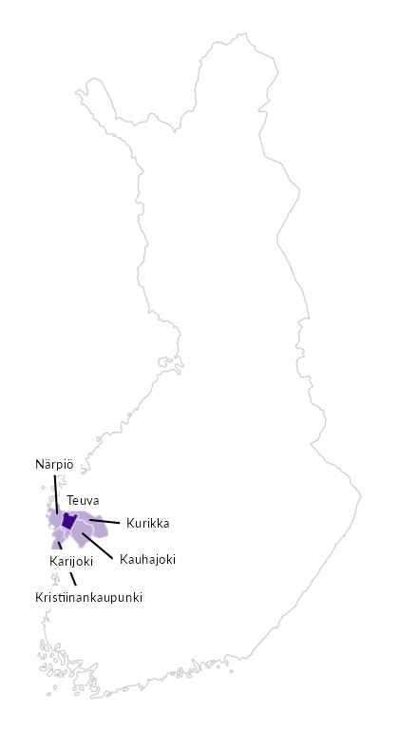

Summamuuttujat
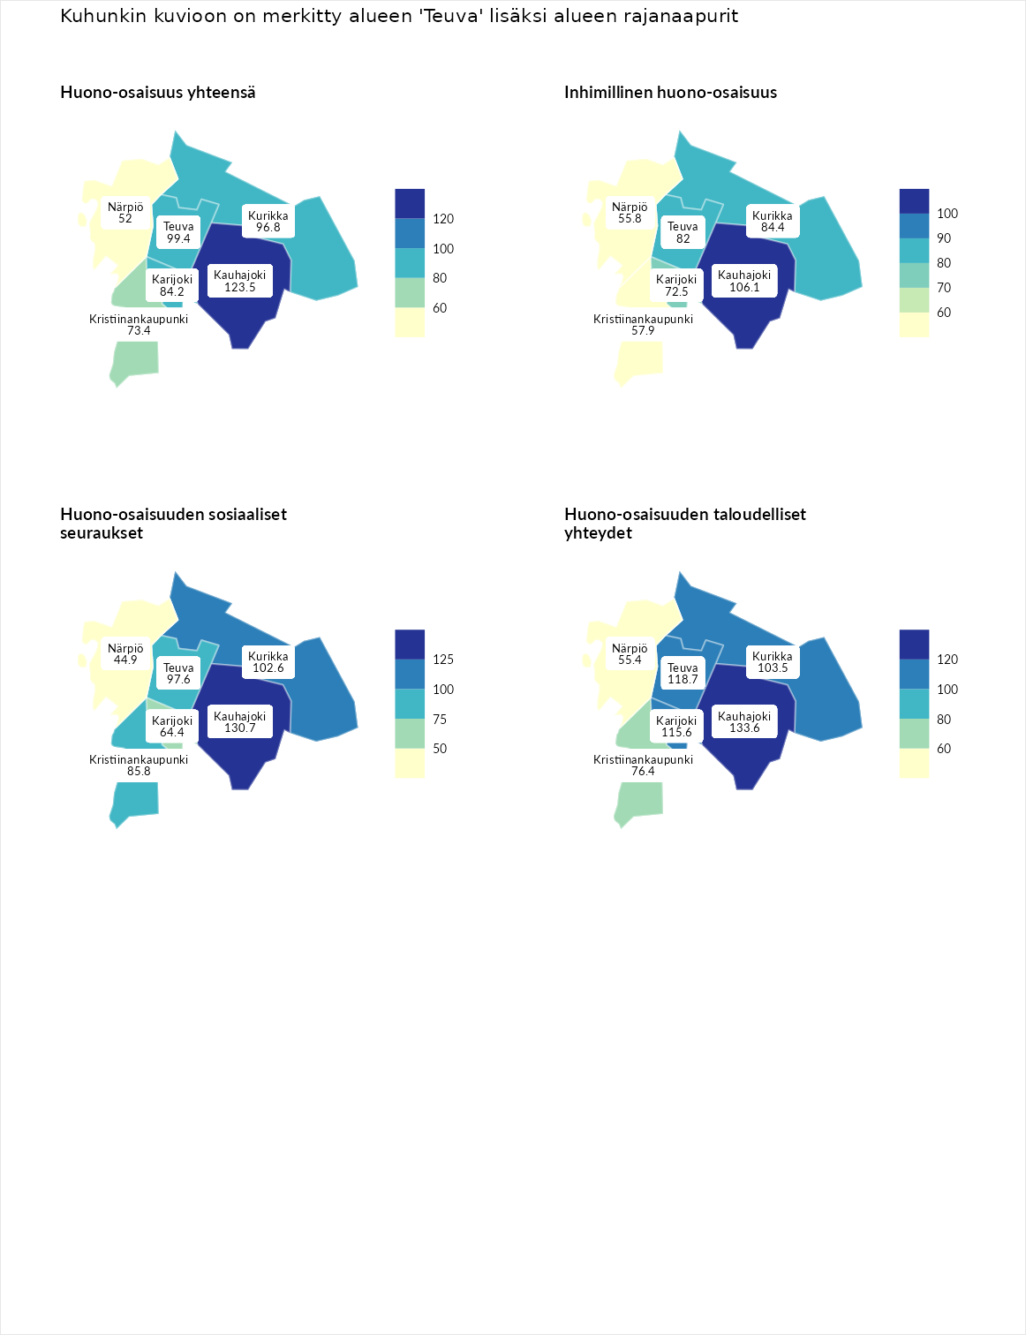

Huono-osaisuus yhteensä
aluenimi | arvo | asema
Tuusniemi (korkein arvo) | 183.4 | 1
Kauhajoki (naapuri) | 123.5 | 75
Teuva (valittu) | 99.4 | 165
Kurikka (naapuri) | 96.8 | 175
Karijoki (naapuri) | 84.2 | 228
Kristiinankaupunki (naapuri) | 73.4 | 265
Närpiö (naapuri) | 52.0 | 288
Luoto (matalin arvo) | 34.3 | 293

Inhimillinen huono-osaisuus
aluenimi | arvo | asema
Outokumpu (korkein arvo) | 180.9 | 1
Kauhajoki (naapuri) | 106.1 | 129
Kurikka (naapuri) | 84.4 | 215
Teuva (valittu) | 82.0 | 228
Karijoki (naapuri) | 72.5 | 258
Kristiinankaupunki (naapuri) | 57.9 | 284
Närpiö (naapuri) | 55.8 | 287
Pedersören kunta (matalin arvo) | 41.0 | 293

Huono-osaisuuden sosiaaliset seuraukset
aluenimi | arvo | asema
Tuusniemi (korkein arvo) | 214.7 | 1
Kauhajoki (naapuri) | 130.7 | 48
Kurikka (naapuri) | 102.6 | 141
Teuva (valittu) | 97.6 | 158
Kristiinankaupunki (naapuri) | 85.8 | 200
Karijoki (naapuri) | 64.4 | 264
Närpiö (naapuri) | 44.9 | 288
Luoto (matalin arvo) | 29.0 | 293

Huono-osaisuuden taloudelliset yhteydet
aluenimi | arvo | asema
Merikarvia (korkein arvo) | 272.3 | 1
Kauhajoki (naapuri) | 133.6 | 69
Teuva (valittu) | 118.7 | 109
Karijoki (naapuri) | 115.6 | 120
Kurikka (naapuri) | 103.5 | 161
Kristiinankaupunki (naapuri) | 76.4 | 242
Närpiö (naapuri) | 55.4 | 286
Pedersören kunta (matalin arvo) | 31.0 | 293
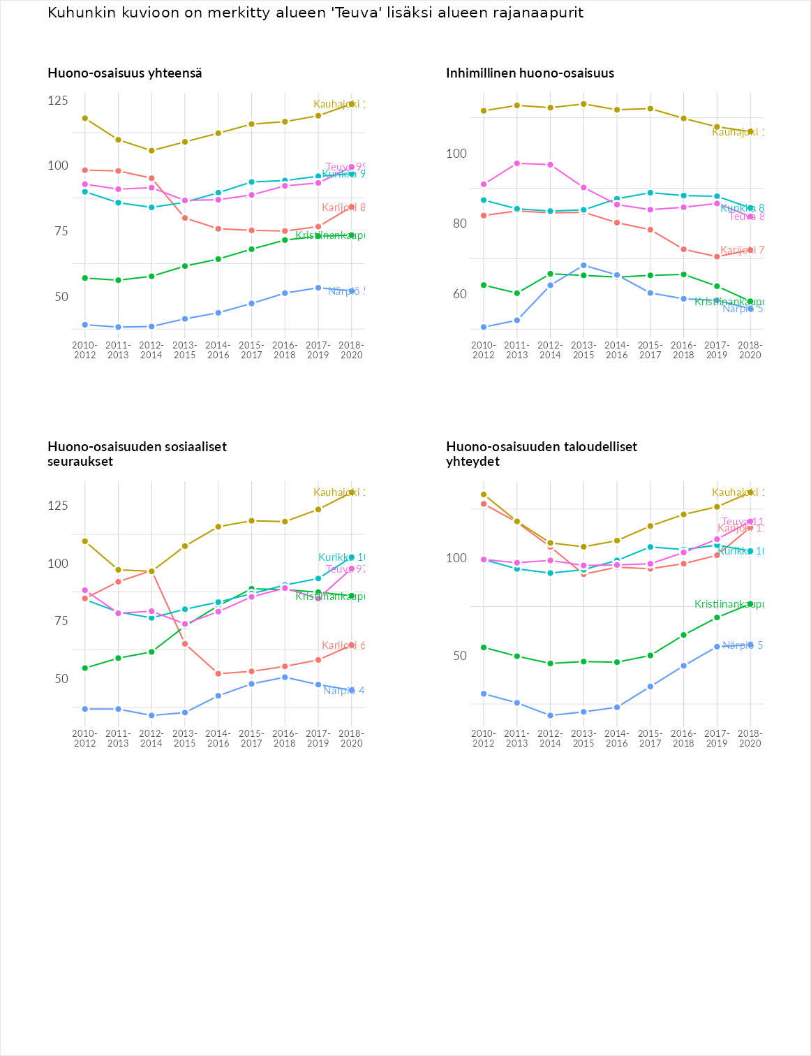

Inhimillinen huono-osaisuus
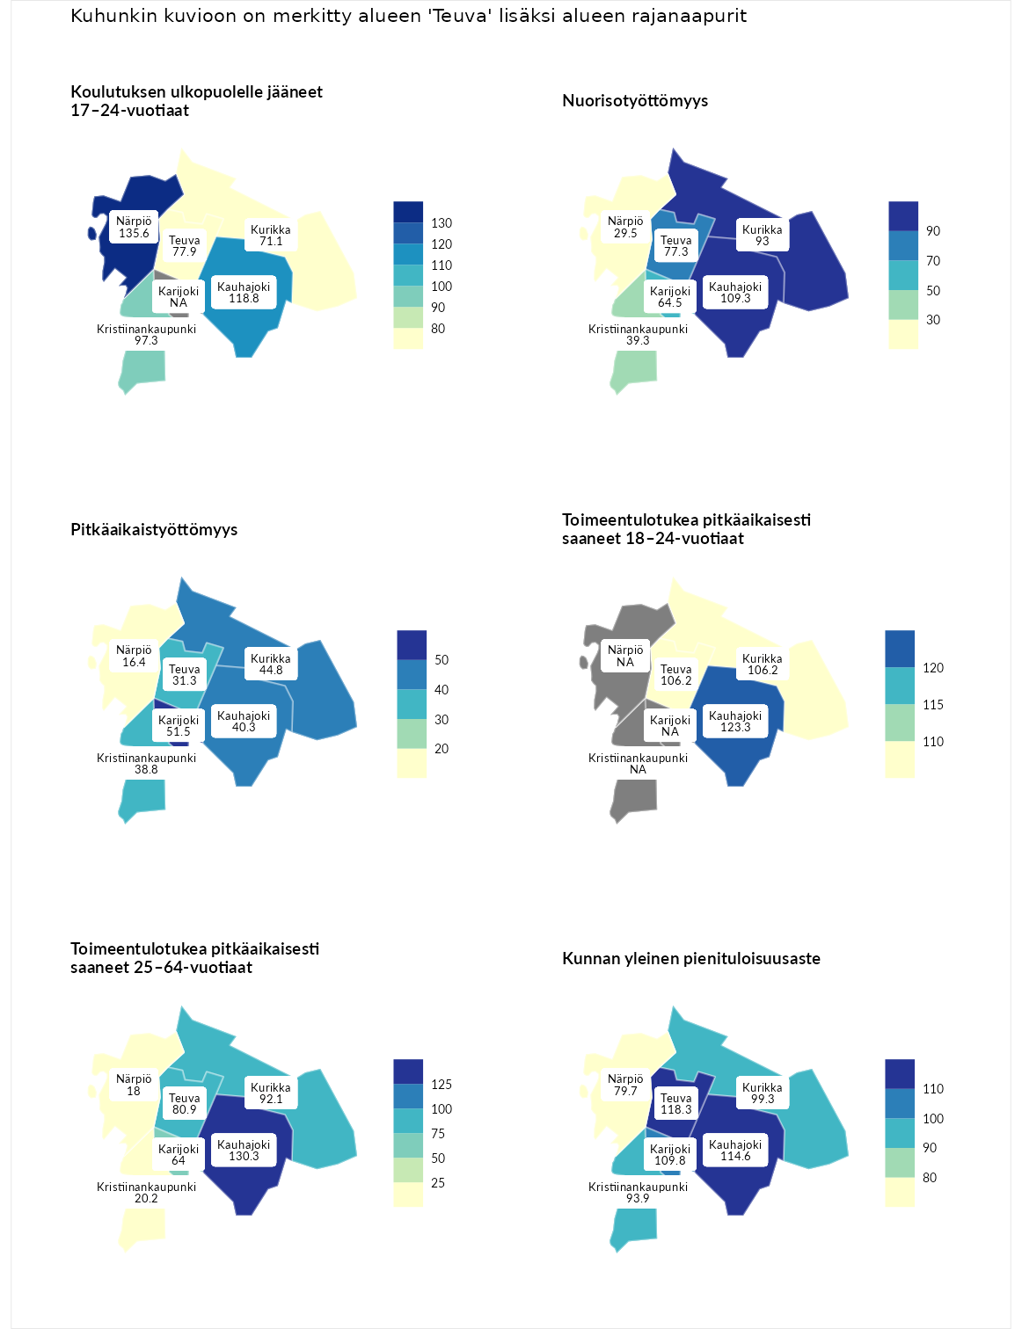

Koulutuksen ulkopuolelle jääneet 17–24-vuotiaat
aluenimi | arvo | asema
Hartola (korkein arvo) | 229.5 | 1
Närpiö (naapuri) | 135.6 | 39
Kauhajoki (naapuri) | 118.8 | 76
Kristiinankaupunki (naapuri) | 97.3 | 154
Teuva (valittu) | 77.9 | 228
Kurikka (naapuri) | 71.1 | 248
Masku (matalin arvo) | 42.3 | 281

Nuorisotyöttömyys
aluenimi | arvo | asema
Kannonkoski (korkein arvo) | 231.0 | 1
Kauhajoki (naapuri) | 109.3 | 105
Kurikka (naapuri) | 93.0 | 166
Teuva (valittu) | 77.3 | 227
Karijoki (naapuri) | 64.5 | 257
Kristiinankaupunki (naapuri) | 39.3 | 277
Närpiö (naapuri) | 29.5 | 279
Luoto (matalin arvo) | 16.3 | 281

Pitkäaikaistyöttömyys
aluenimi | arvo | asema
Ilomantsi (korkein arvo) | 241.8 | 1
Karijoki (naapuri) | 51.5 | 264
Kurikka (naapuri) | 44.8 | 271
Kauhajoki (naapuri) | 40.3 | 277
Kristiinankaupunki (naapuri) | 38.8 | 280
Teuva (valittu) | 31.3 | 286
Närpiö (naapuri) | 16.4 | 292
Paimio (matalin arvo) | 14.9 | 293

Toimeentulotukea pitkäaikaisesti saaneet 18–24-vuotiaat
aluenimi | arvo | asema
Rantasalmi (korkein arvo) | 247.9 | 1
Kauhajoki (naapuri) | 123.3 | 55
Kurikka (naapuri) | 106.2 | 77
Teuva (valittu) | 106.2 | 79
Kalajoki (matalin arvo) | 27.5 | 166

Toimeentulotukea pitkäaikaisesti saaneet 25–64-vuotiaat
aluenimi | arvo | asema
Kotka (korkein arvo) | 328.1 | 1
Kauhajoki (naapuri) | 130.3 | 82
Kurikka (naapuri) | 92.1 | 161
Teuva (valittu) | 80.9 | 195
Karijoki (naapuri) | 64.0 | 230
Kristiinankaupunki (naapuri) | 20.2 | 287
Närpiö (naapuri) | 18.0 | 288
Närpiö (matalin arvo) | 18.0 | 288

Kunnan yleinen pienituloisuusaste
aluenimi | arvo | asema
Rääkkylä (korkein arvo) | 159.3 | 1
Teuva (valittu) | 118.3 | 61
Kauhajoki (naapuri) | 114.6 | 81
Karijoki (naapuri) | 109.8 | 105
Kurikka (naapuri) | 99.3 | 151
Kristiinankaupunki (naapuri) | 93.9 | 167
Närpiö (naapuri) | 79.7 | 218
Rusko (matalin arvo) | 33.6 | 293
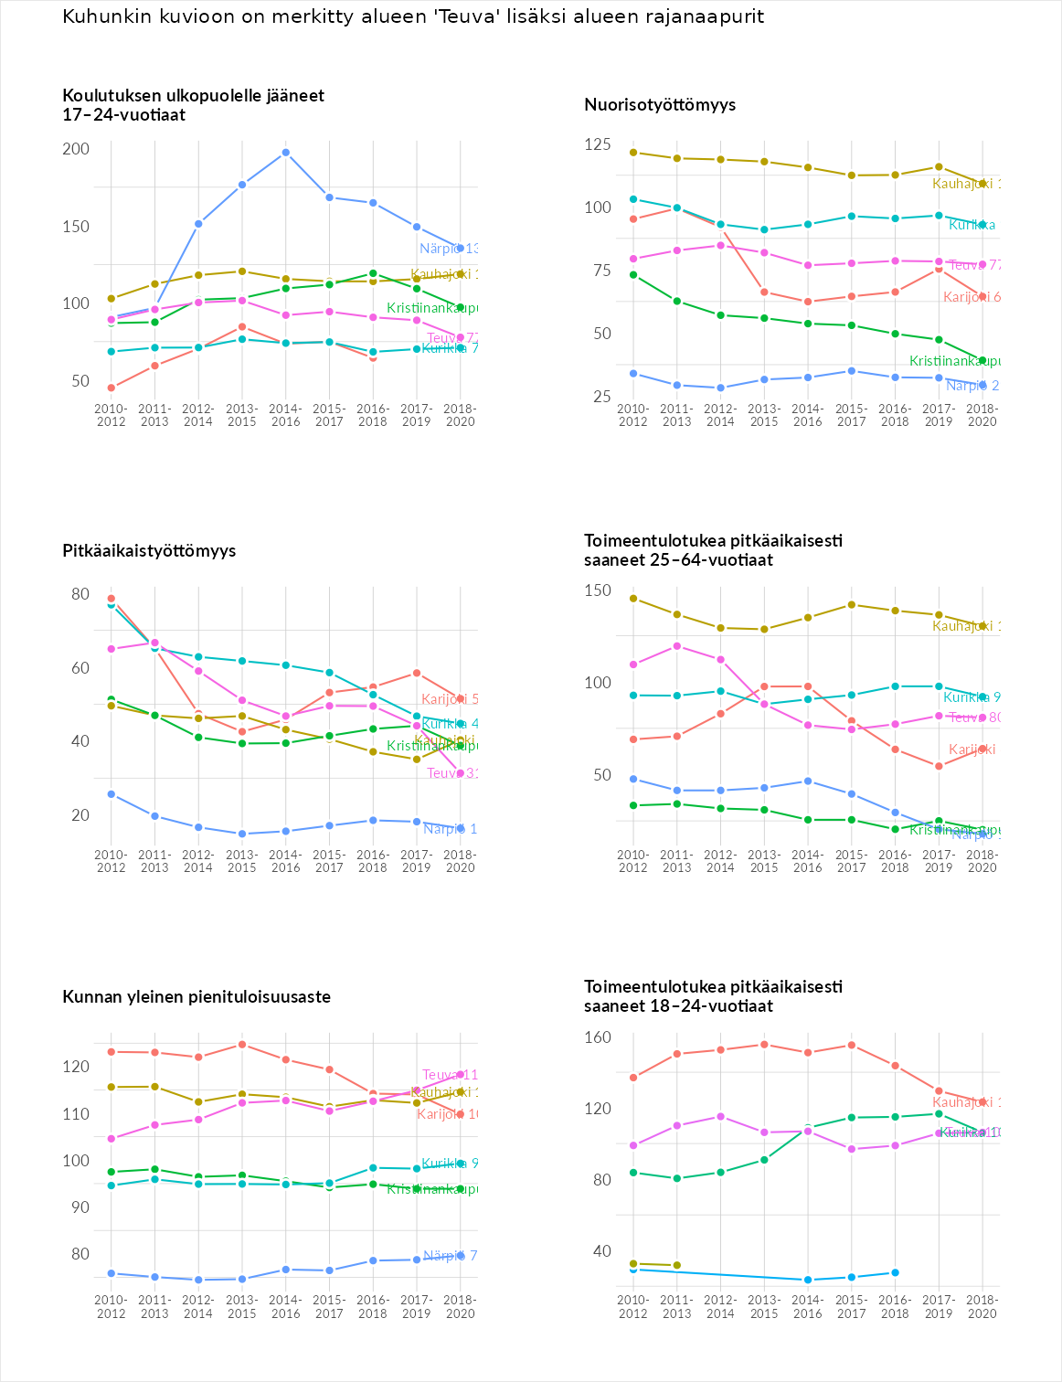

Huono-osaisuuden sosiaaliset seuraukset
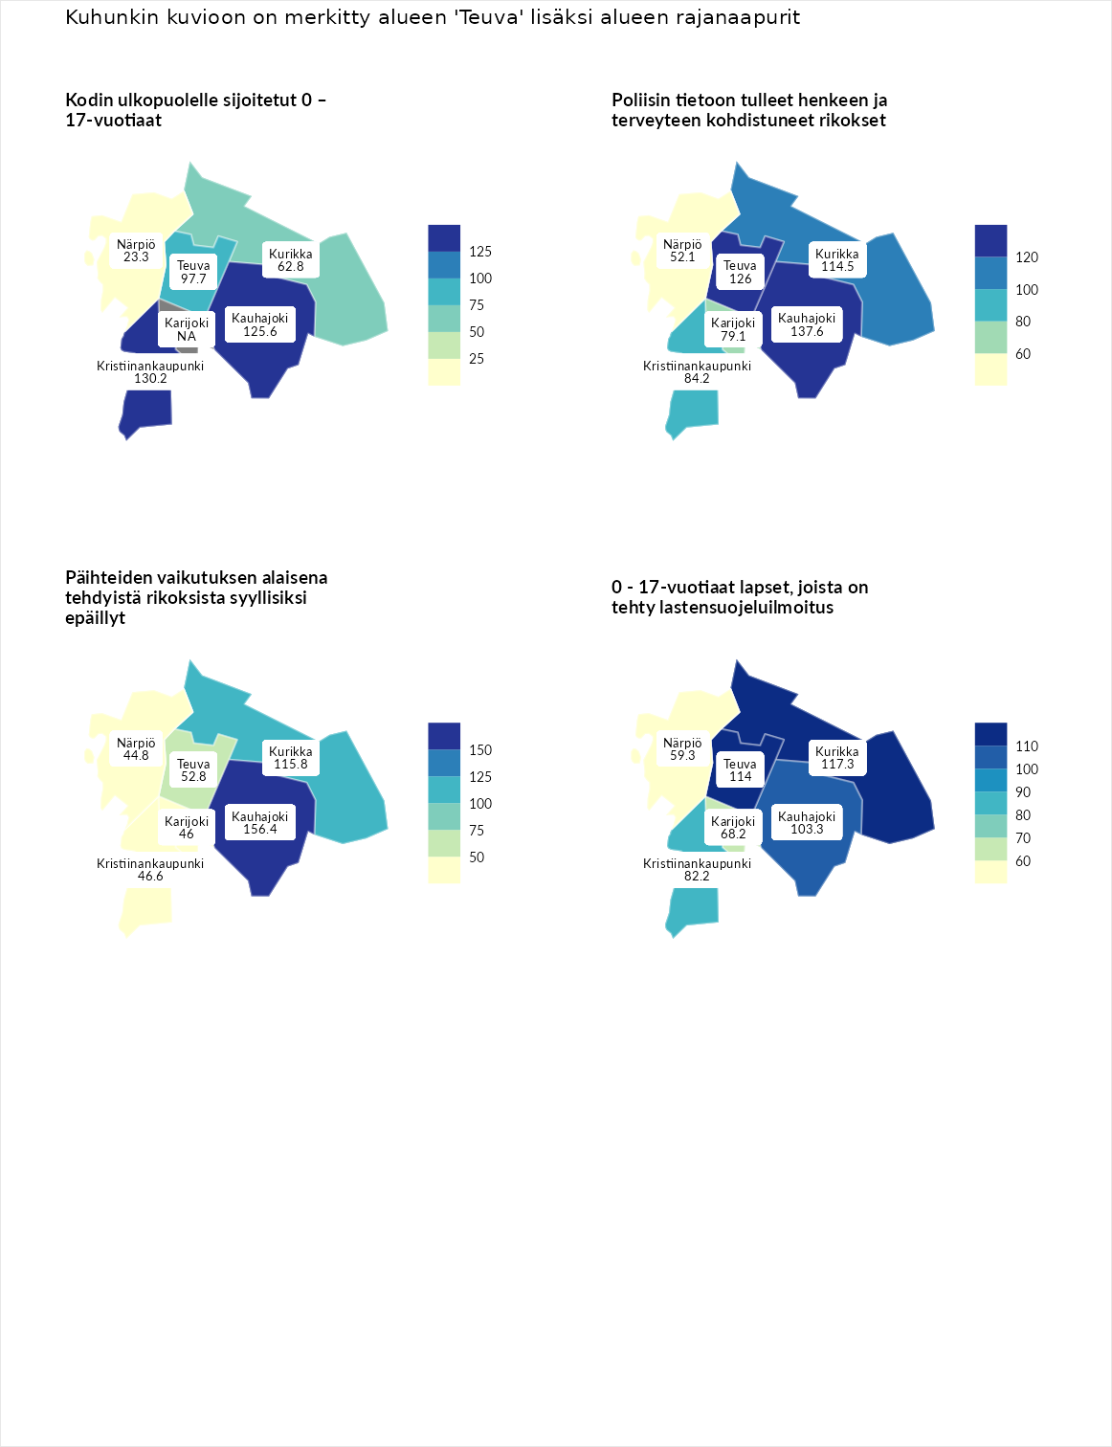

Kodin ulkopuolelle sijoitetut 0 – 17-vuotiaat
aluenimi | arvo | asema
Tuusniemi (korkein arvo) | 411.6 | 1
Kristiinankaupunki (naapuri) | 130.2 | 75
Kauhajoki (naapuri) | 125.6 | 80
Teuva (valittu) | 97.7 | 133
Kurikka (naapuri) | 62.8 | 211
Luoto (matalin arvo) | 23.3 | 253
Närpiö (naapuri) | 23.3 | 254

Poliisin tietoon tulleet henkeen ja terveyteen kohdistuneet rikokset
aluenimi | arvo | asema
Kiuruvesi (korkein arvo) | 211.6 | 1
Kauhajoki (naapuri) | 137.6 | 50
Teuva (valittu) | 126.0 | 75
Kurikka (naapuri) | 114.5 | 103
Kristiinankaupunki (naapuri) | 84.2 | 187
Karijoki (naapuri) | 79.1 | 201
Närpiö (naapuri) | 52.1 | 271
Kuortane (matalin arvo) | 32.8 | 286

Päihteiden vaikutuksen alaisena tehdyistä rikoksista syyllisiksi epäillyt
aluenimi | arvo | asema
Kemi (korkein arvo) | 317.3 | 1
Kauhajoki (naapuri) | 156.4 | 22
Kurikka (naapuri) | 115.8 | 88
Teuva (valittu) | 52.8 | 265
Kristiinankaupunki (naapuri) | 46.6 | 270
Karijoki (naapuri) | 46.0 | 272
Närpiö (naapuri) | 44.8 | 276
Luoto (matalin arvo) | 19.4 | 293

0 - 17-vuotiaat lapset, joista on tehty lastensuojeluilmoitus
aluenimi | arvo | asema
Tervo (korkein arvo) | 236.0 | 1
Kurikka (naapuri) | 117.3 | 79
Teuva (valittu) | 114.0 | 92
Kauhajoki (naapuri) | 103.3 | 134
Kristiinankaupunki (naapuri) | 82.2 | 227
Karijoki (naapuri) | 68.2 | 261
Närpiö (naapuri) | 59.3 | 272
Maalahti (matalin arvo) | 22.9 | 293
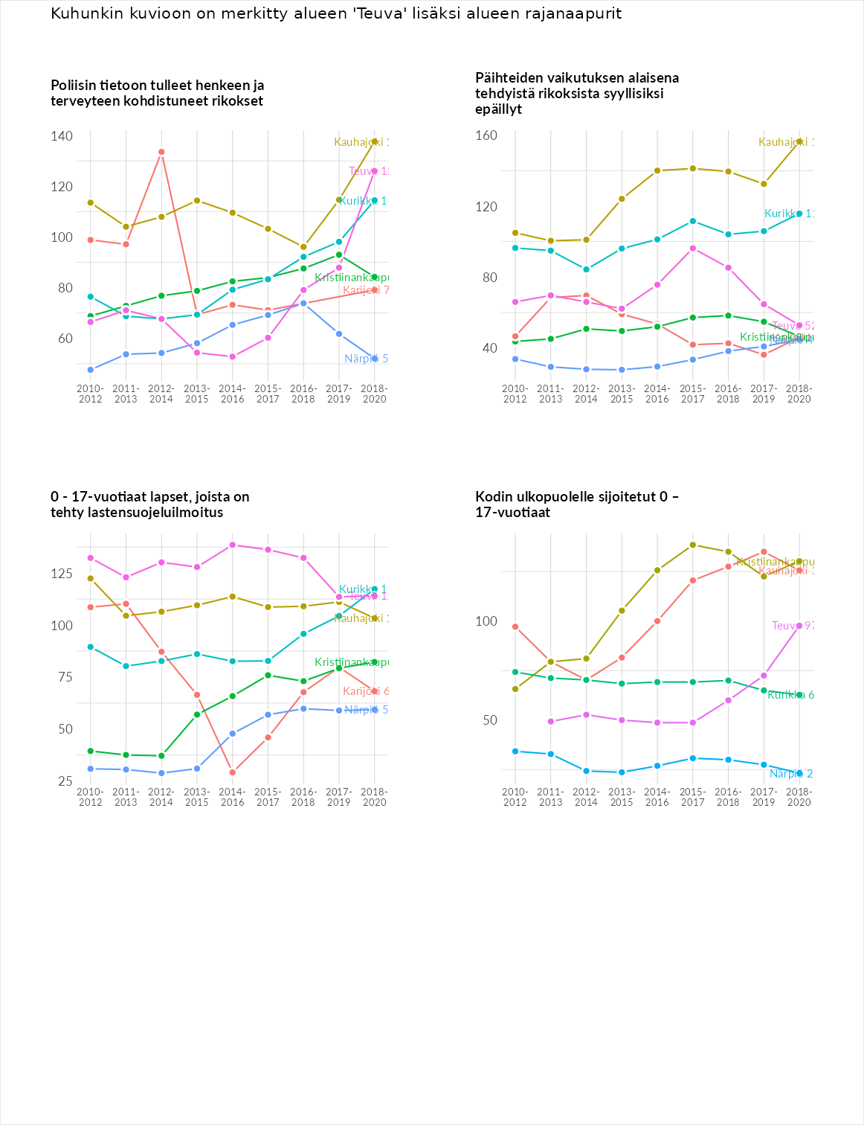

Huono-osaisuuden taloudelliset yhteydet
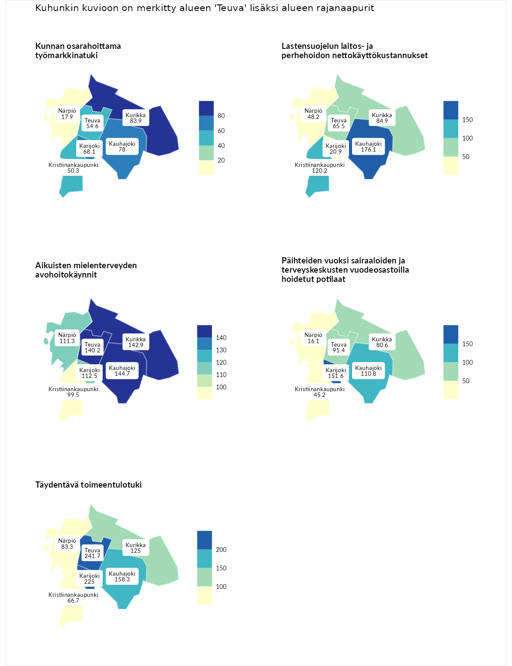

Kunnan osarahoittama työmarkkinatuki
aluenimi | arvo | asema
Lahti (korkein arvo) | 307.1 | 1
Kurikka (naapuri) | 83.9 | 190
Kauhajoki (naapuri) | 78.0 | 206
Karijoki (naapuri) | 68.1 | 234
Teuva (valittu) | 54.6 | 256
Kristiinankaupunki (naapuri) | 50.3 | 266
Närpiö (naapuri) | 17.9 | 289
Luoto (matalin arvo) | 5.7 | 293

Lastensuojelun laitos- ja perhehoidon nettokäyttökustannukset
aluenimi | arvo | asema
Soini (korkein arvo) | 285.3 | 1
Kauhajoki (naapuri) | 176.1 | 20
Kristiinankaupunki (naapuri) | 120.2 | 101
Kurikka (naapuri) | 84.9 | 180
Teuva (valittu) | 65.5 | 218
Närpiö (naapuri) | 48.2 | 239
Karijoki (naapuri) | 20.9 | 277
Isokyrö (matalin arvo) | 0.7 | 288

Aikuisten mielenterveyden avohoitokäynnit
aluenimi | arvo | asema
Haapajärvi (korkein arvo) | 510.9 | 1
Kauhajoki (naapuri) | 144.7 | 58
Kurikka (naapuri) | 142.9 | 61
Teuva (valittu) | 140.2 | 68
Karijoki (naapuri) | 112.5 | 115
Närpiö (naapuri) | 111.3 | 118
Kristiinankaupunki (naapuri) | 99.5 | 148
Lempäälä (matalin arvo) | 14.9 | 293

Päihteiden vuoksi sairaaloiden ja terveyskeskusten vuodeosastoilla hoidetut potilaat
aluenimi | arvo | asema
Vaala (korkein arvo) | 232.3 | 1
Karijoki (naapuri) | 151.6 | 42
Kauhajoki (naapuri) | 110.8 | 107
Teuva (valittu) | 91.4 | 166
Kurikka (naapuri) | 80.6 | 193
Kristiinankaupunki (naapuri) | 45.2 | 258
Närpiö (naapuri) | 16.1 | 276
Närpiö (matalin arvo) | 16.1 | 276

Täydentävä toimeentulotuki
aluenimi | arvo | asema
Merikarvia (korkein arvo) | 1000.0 | 1
Teuva (valittu) | 241.7 | 25
Karijoki (naapuri) | 225.0 | 31
Kauhajoki (naapuri) | 158.3 | 61
Kurikka (naapuri) | 125.0 | 110
Närpiö (naapuri) | 83.3 | 188
Kristiinankaupunki (naapuri) | 66.7 | 224
Utsjoki (matalin arvo) | 8.3 | 293
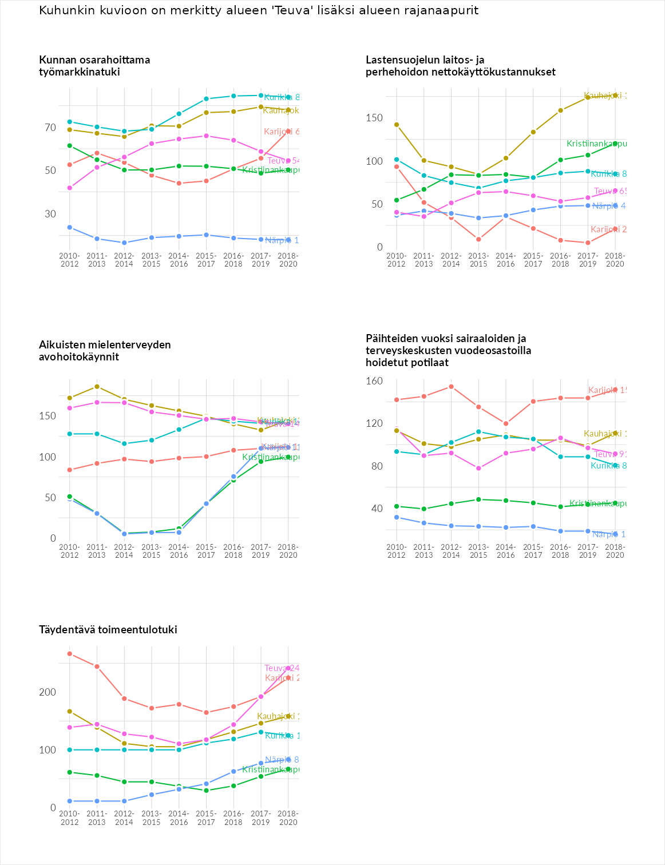

Postinumeroaluekohtaiset tiedot
aluekoodi | aluenimi | Kokonaislukema | Alimpaan tuloluokkaan kuuluvat taloudet | Alimpaan tuloluokkaan kuuluvat täysi-ikäiset | Työttömät | Peruskoulutuksen omaavat
61840 | Norinkylä | 134.9 | 148.6 | 147.5 | 120.4 | 123.1
64740 | Horo | 120.8 | 136.1 | 157.8 | 50.3 | 139.0
64770 | Äystö | 108.0 | 110.0 | 123.5 | 88.5 | 110.2
64760 | Peltola | 106.5 | 104.8 | 124.5 | 80.5 | 116.0
64700 | Teuva Keskus | 106.0 | 126.4 | 109.2 | 70.9 | 117.3
64720 | Perälä | 105.7 | 111.1 | 119.3 | 76.2 | 116.4
